45 años al Servicio de las Ciencias Agrícolas
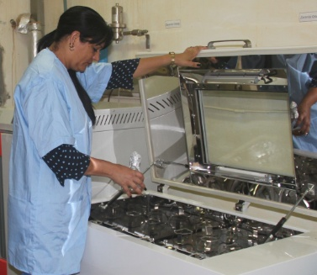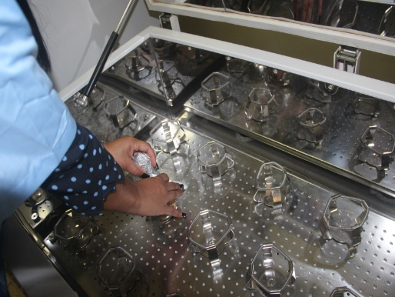
El próximo 10 de julio, celebrará la especialidad de Fisiología Vegetal del Instituto Nacional de Ciencias Agrícolas de Cuba su 45 aniversario de forma ininterrumpida, trabajando para mejorar la agricultura sobre bases científicas, dando respuesta a problemas de adaptación y mitigación al cambio climático, y con total respeto al medio ambiente.
Con protagonismo absoluto en estudios de Fisiología Vegetal aplicada a las ciencias Agrícolas, se ha destacado en los últimos años en la producción de bioestimulantes de alta efectividad biológica para el crecimiento y rendimiento de los cultivos como: leguminosas, papa, hortalizas y frutales fundamentalmente, ha sido de gran aceptación por productores estatales y privados, quienes tienen probadas razones para reconocer sus beneficios.
Bioestimulantes que, por su valor científico-práctico e impactos en la agricultura,les han hecho acreedores a investigadores y especialistas de premios MINAG, Medio Ambiente, Academia, entre otros.
Un colectivo laboral consciente que la eficiencia y eficacia constituyen premisas indispensables para el desarrollo de las Ciencias Agrícolas del País.

